Любимое домашнее животное

Цель: развитие языковой компетентности учащихся по теме «Животные»; развивать навыки чтения, развивать кругозор учащихся, творческие навыки, грамматические навыки (can\can`t)

Тип урока: усвоение новых знаний

*Thursday, the twelfth of January*

1. Выполните упр 2,3,4 с 63 устно
2. Скажите про себя:

I can…. but I can`t….

Cкажите про своего питомца:

My cat\dog\fish can….but it can`t….

Cкажите про своё любимое животное:

…. can ….but it can`t….

Запишите эти предложения

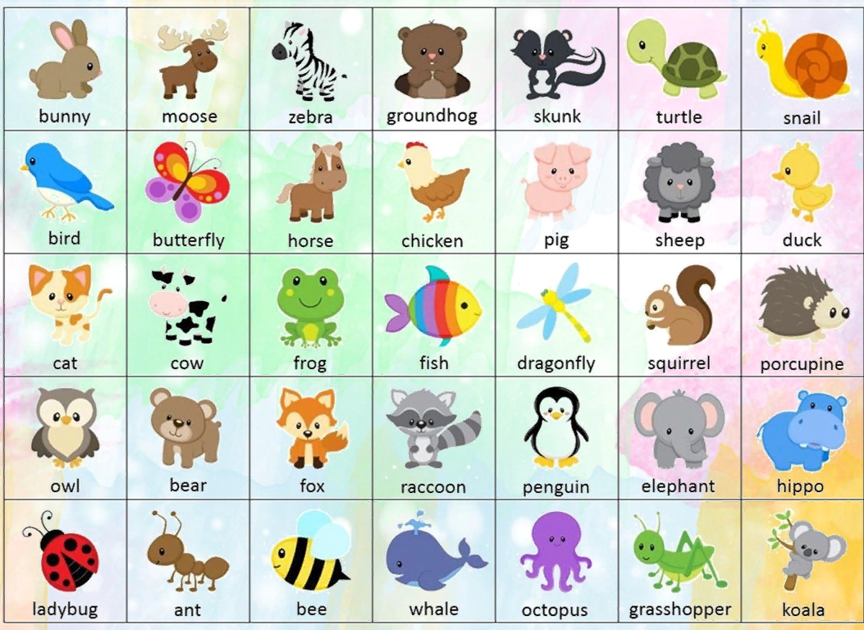

1. Выполните упр 2 с 64 письменно
2. Прочитайте упр 3 с 65